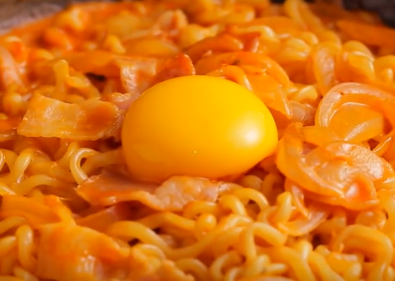

* 불닭 까르보나라
* 재료
* 불닭볶음면 1개
* 양파 1/2개
* 베이컨 2줄
* 우유1컵
* 슬라이스 치즈 1장
* 노른자
* 만드는 방법

1. 팬에 베이컨, 양파를 넣고 볶아준다.
2. 우유를 넣고 액상소스, 치즈, 면, 후레이크를 넣어 계속 볶아준다.
3. 노른자를 올려 준다.

* 칼로리
* 510 kcal
* 조리시간
* 15분

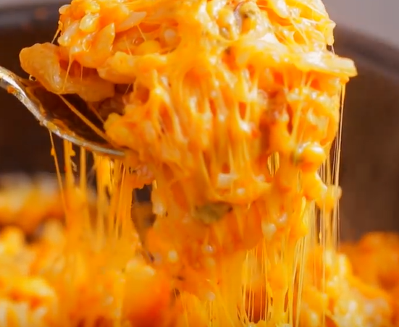

* 치돌이
* 재료
* 참기름 1큰술
* 다진마늘 1/2큰술
* 김치 1컵
* 케첩 1큰술
* 캔옥수수 2큰술
* 슬라이스 치즈 1장
* 피자치즈 1컵
* 밥 1공기
* 김가루
* 만드는 방법

1. 뚝배기에 참기름, 다진마늘, 김치를 볶아 준다.
2. 케첩, 고추장, 옥수수, 밥, 치즈를 넣고 비벼 준다.
3. 피자치즈를 올리고 익혀준 뒤 김가루를 올린다.

* 칼로리
* 498 kcal
* 조리시간
* 15분

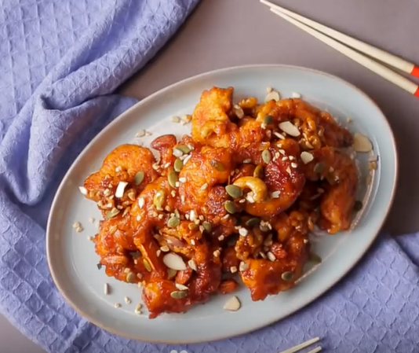

* 새우강정
* 재료
* 새우 25마리(흰다리 새우)
* 생강즙, 소금
* 후추
* 튀김가루 2컵
* 양파 1/2개
* 대파 1대
* 다진마늘 1큰술
* 고추장 1큰술
* 고춧가루 1/2큰술
* 조청 2큰술
* 설탕 1큰술
* 간장 2큰술
* 맛술 1큰술
* 물 50ml
* 견과류 믹스 (선택)
* 만드는 법  
  1. 새우는 껍질을 벗기고 손질해서 밑간을 한다.   
  2. 양파는 다지고 대파는 길게 채썬다. 견과류는 다진다.   
  3. 새우는 튀김옷 묻혀 예열된 기름에 바삭하게 튀겨낸 후 기름을 뺀다.  
  4. 팬에 양파와, 다진마늘, 파채를 넣고 볶다가 나머지 양념들을 넣고 바글바글 끓인다.  
  5. 새우와 다진 견과류를 넣고 가볍게 볶아낸다.   
  6. 견과류를 올려 마무리 해준다.
* 칼로리
* 470 kcal
* 조리시간
* 25분



* 치즈 몽실탕수육
* 재료
* 돼지 등심 20조각(400g)
* 소금 약간
* 미림 약간
* 통모짜렐라치즈(임실치즈) 6조각
* 전분가루 1컵
* 찹쌀가루 1/2컵
* 물 200ml
* 설탕 4큰술
* 간장 5큰술
* 식초 6큰술
* 당근 1/2개
* 양파 1/4개
* 파프리카 1/4개
* 전분물 1큰술
* 레시피  
  1. 큼직하게 썬 돼지 등심 20조각(400g)에 소금 약간, 미림 약간을 넣어 20분 재워준다.  
  2. 전분가루 1컵, 찹쌀가루 ½컵, 차가운 물 1컵을 넣어 반죽 물을 만들어준다. 반죽물 1/3은 모짜렐라 치즈 튀김, 2/3는 등심튀김에 쓴다.  
  3. 반죽물에 재워 둔 돼지 등심과, 사각으로 썬 통모짜렐라치즈(임실치즈) 6조각를 같이 넣어준다.  
  4. 기름을 달궈 반죽 옷을 입힌 고기를 6분, 치즈는 2분 튀겨준다.   
  5. 냄비에 물100ml, 설탕4큰술, 간장5, 식초6큰술을 넣고 양념을 푼 후, 채썬 당근 1/2개, 양파 1/4개, 파프리카 1/4개를 넣고 끓어오르면 전분물 1큰술을 넣어 소스 농도를 조절해준다.
* 칼로리
* 591 kcal
* 조리시간
* 25분

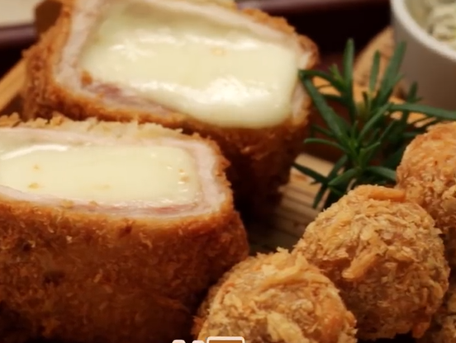

* 퐁듀 치즈 돈가스
* 재료
* 돈가스 : 돼지고기 등심 1덩이, 소금 1꼬집, 후추 1꼬집, 밀가루, 통모짜렐라치즈 1덩이
* 미트볼 돈가스 : 다진 돼지고기+소고기 100g, 소금 1꼬집, 후추 1꼬집, 밀가루, 달걀, 빵가루
* 레시피

1. 돼지고기를 망치로 얇게 펴 소금, 후추로 밑간을 해준 뒤 밀가루를 뿌려주고 그 위에 통모짜렐라치즈를 올려 감싸준다.
2. 다진 소고기+다진 돼지고기에 소금, 후추로 간을 하고 동그랗게 뭉쳐준 뒤 밀가루, 달걀, 빵가루를 묻혀준다.
3. 돈가스와 미트볼을 170도에서 노릇하게 튀겨준다.
4. 노릇하게 튀긴 돈가스를 잘라준다.

* 칼로리
* 497 kcal
* 조리시간
* 20분